Membuat Course

Apa Itu Course?
Course adalah pelajaran atau pelatihan dimana user atau student dapat mempelajari materi-materi yang sudah disediakan. Di dalam moodle, course tergabung dalam sebuah course category (kategori course) yangmana harus dibuat terlebih dahulu. Satu course hanya bisa ikut dalam satu category dan tidak bisa ikut pada banyak kategori. Untuk lebih jelasnya, mari kita langsung buat saja kategori & coursenya.

Membuat Course Category
1. | Masuk ke Site Administration. | 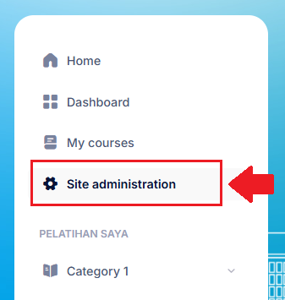  Menu Site Administration di sidebar
2. | Terdapat beberapa cara untuk menambah course. Cara yang pertama adalah ke Menu Tab Courses, dan pilih item Manage courses and categories. Atau yang kedua dengan cara pilih item Add a category untuk langsung diarahkan menuju halaman membuat kategori baru. | 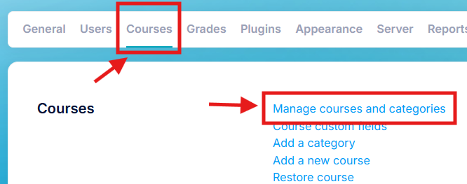  Pilih menu tab Courses kemudian pilih Manage courses and categories.  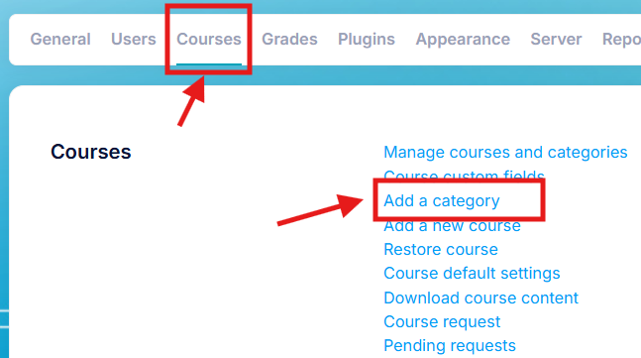  Atau bisa juga dengan memilih Add a category
3. | Setelah itu akan tampil semua kategori beserta course yang termasuk dalam kategori tersebut. Untuk menambah kategori baru, tekan tombol Create new category. | 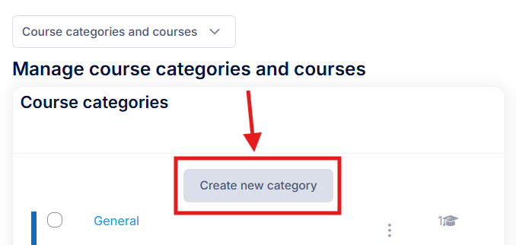  Pada bagian Course Categories, tekan tombol create new category untuk membuat kategori baru.
4. | Selanjutnya kita akan diarahkan pada form tambah kategori. Adapun yang perlu diperhatikan dalam mengisi data kategori yaitu  - Parent Category, apabila ingin menaruh kategori yang akan dibuat sebagai child suatu kategori. Apabila tidak menjadi child kategori manapun, pilih Top sebagai parent.  - Category Name, nama kategori yang akan ditampilkan di web kita.  - Categoy ID number, id untuk referensi yang akan digunakan di tempat lain. Misal kita akan membuat course dengan cara upload excel dan akan memasukkan ke dalam kategori ini, maka bisa dipanggil dengan ID ini.  - Deskripsi, untuk penjelasan dari course tersebut. | 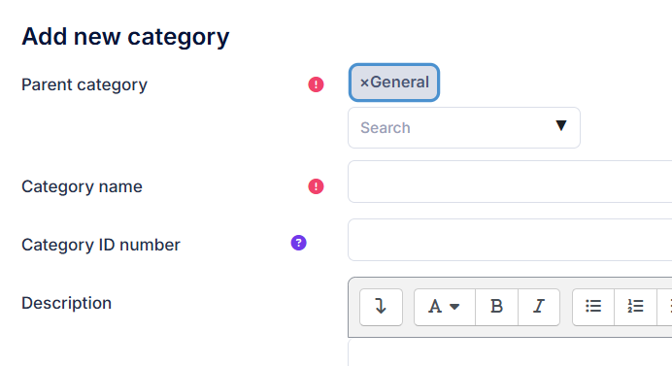  Tampilan form add new course category
5. | Isikan data kategori yang akan dibuat. Scroll ke bawah, kemudian tekan tombol Create category untuk menyimpan category baru. | 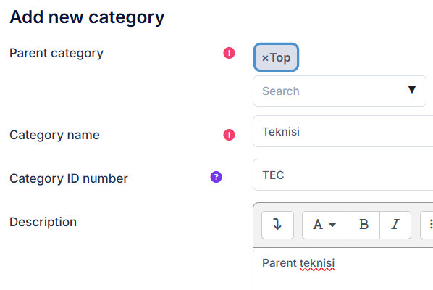  Silakan isi sesuai keinginan.  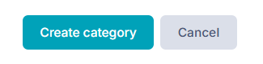  Kemudian tekan tombol Create category changes untuk menyimpan
6. | Selamat, kategori baru sudah berhasil ditambahkan. | 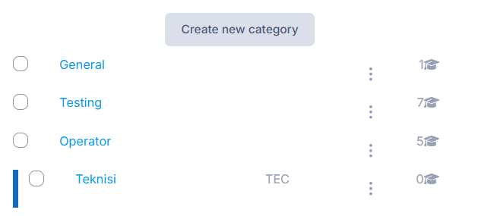  Course category sudah berhasil ditambahkan

Membuat Course
1. | Masuk ke Site Administration. | Menu Site Administration di sidebar
2. | Terdapat beberapa cara untuk menambah course. Cara yang pertama adalah ke Menu Tab Courses, dan pilih item Manage courses and categories. Atau yang kedua dengan cara pilih item Add a new course untuk langsung diarahkan menuju halaman membuat course baru. | Pilih menu tab Courses kemudian pilih Manage courses and categories.  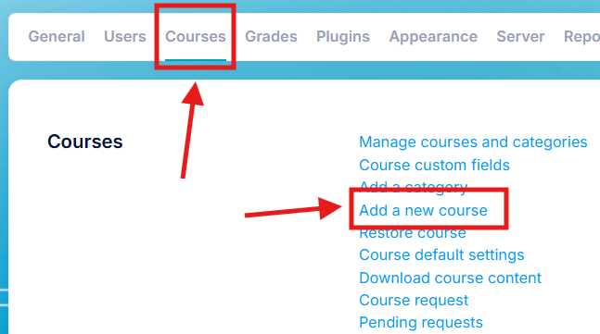  Atau bisa juga dengan memilih Add a new course
3. | Setelah itu akan tampil semua kategori beserta course yang termasuk dalam kategori tersebut. Untuk menambah kategori baru, tekan tombol Create new course. | 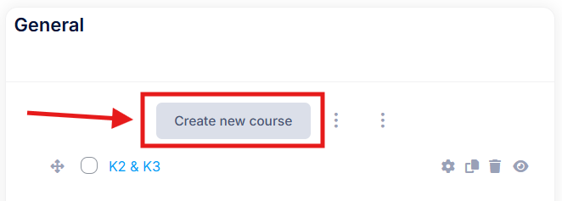  Pada bagian Course Categories, tekan tombol create new course untuk membuat course baru.
4. | Selanjutnya kita akan diarahkan pada form tambah course. Pada halaman ini, terdapat banyak kolom isian, namun untuk saat ini kita tidak perlu mengisikan semuanya. Pada bagian general kita isikan  - Course full name, isikan dengan nama lengkap course.  - Course short name, isikan dengan nama pendek course. Biasanya nama ini yang akan muncul di menu sidebar serta list course.  - Course category, isi dengan kategori dimana course ini tergabung. Misal course ini adalah bagian dari kategori teknisi, maka isikan teknisi.  - Course visibility, apabila ingin menunjukkan atau menyembunyikan course dari user.  - Course start date, apabila ingin membuat course hanya bisa diakses setelah tanggal tertentu.  - Course end date, apabila ingin memberikan tanggal batas akhir course.  - Course ID number, isikan dengan ID yang bisa dipakai sebagai rujukan pada tempat lain. Tidak harus angka. | 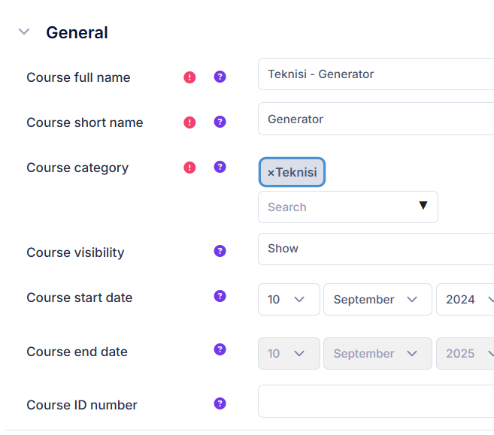  Tampilan form add new course category
5. | Setelah mengisikan data pada bagian general, scroll ke bawah, lalu tekan tombol Save and display untuk menyimpan category baru. | 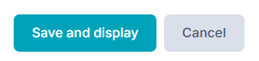  Scroll ke bawah kemudian tekan tombol Create category changes untuk menyimpan
6. | Selanjutnya course berhasil dibuat, dan kita akan diarahkan pada tampilan course yang baru saja dibuat tersebut. | 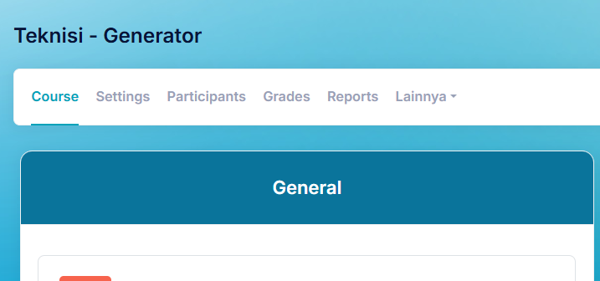  Course sudah berhasil dibuat.

Membuat Course Secara Batch
1. | Masuk ke Site Administration. | Menu Site Administration di sidebar
2. | Kemudian ke Menu Tab Courses, dan pilih item Upload Courses. | 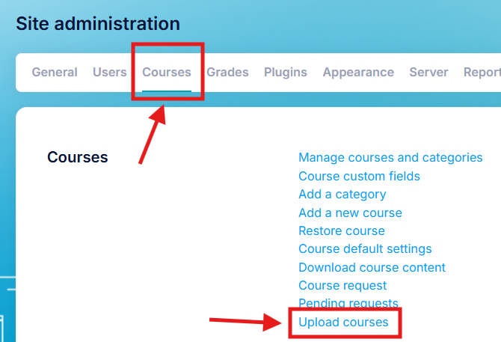  Pilih menu tab Course kemudian Upload courses.
3. | Setelah itu, kita akan diarahkan pada halaman form untuk upload file .csv yang berisikan data course. Tidak seperti upload users, untuk mengupload courses tidak disediakan template yang bisa dijadikan contoh. Oleh karena itu kita buat terlebih dahulu menggunakan excel. | 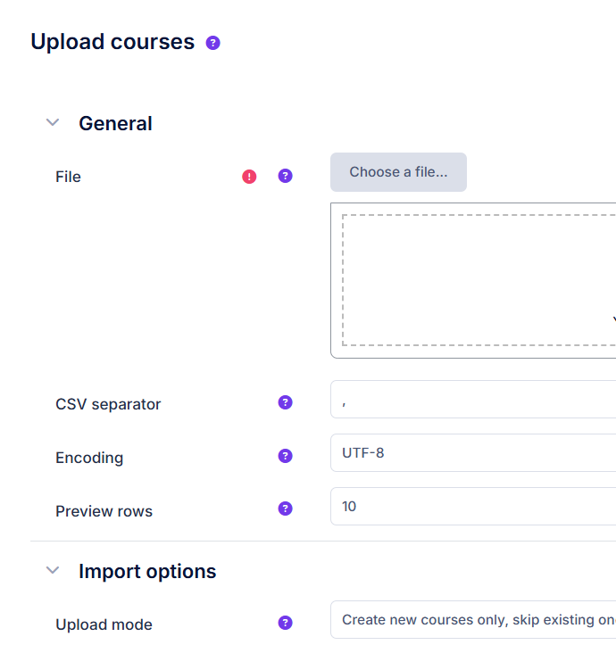  Tampilan sekilas form upload courses
4. | Buatlah file excel seperti gambar berikut, kemudian save dengan format .csv | 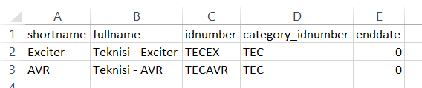  Tampilan file template contoh untuk upload courses
5. | Seret file excel yang sudah dibuat tadi pada kolom file. Tunggu proses upload selesai, kemudian tekan tombol Preview untuk melanjutkan. | 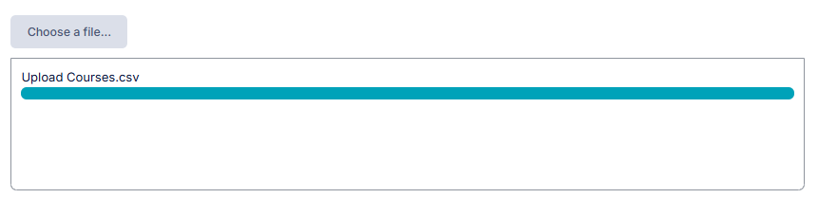  Seret file excel lalu tunggu proses upload selesai    Tekan tombol preview untuk melanjutkan
6. | Lalu akan muncul tampilan preview course seperti gambar berikut. | 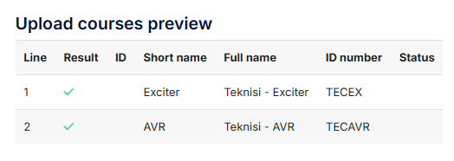  Tampilan preview dari excel yang sudah diupload
7. | Perlu diperhatikan bahwa terdapat isian untuk course default values yaitu nilai yang akan diisikan jika tidak ada nilai pada excel kita. | 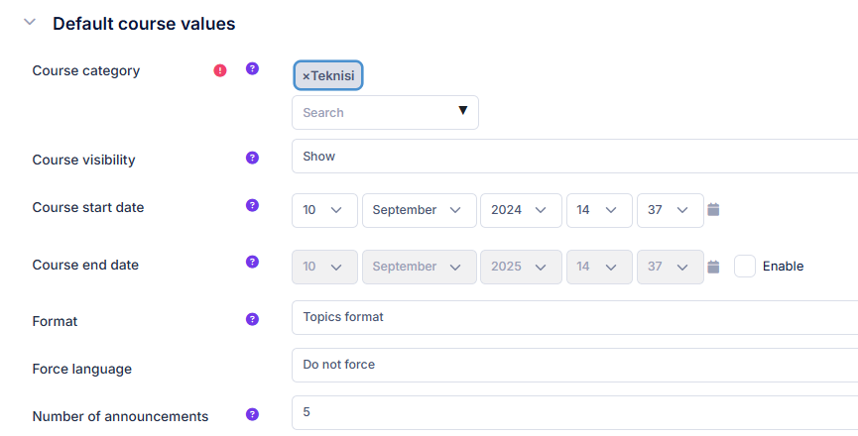  Isikan default value untuk field yang tidak ada isinya.
8. | Kemudian, scroll ke bawah untuk menemukan tombol Upload courses yang akan memroses data courses di atas. Silakan tekan tombol tersebut. | 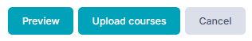  Tekan tombol upload courses untuk konfirmasi upload
9. | Setelah itu sistem akan mengarahkan pada halaman upload courses dengan laporan jumlah course yang berhasil diupload. Tekan tombol continue untuk melanjutkan. | 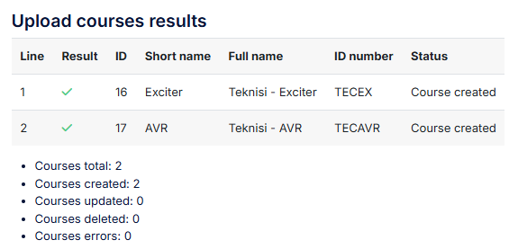  Notifikasi total yang berhasil diupload
10. | Kita bisa lihat di list courses, sudah ada course yang kita uploadkan lewat file .csv. | 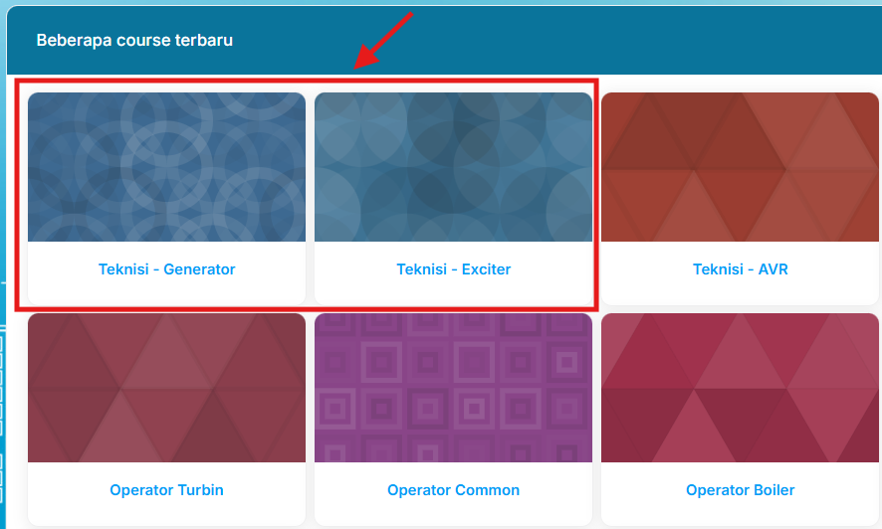  List courses setelah berhasil diupload

Menambahkan Teacher / Instruktur ke dalam Course
Dalam course, terdapat beberapa role yang bisa mengubah ataupun mengatur suatu course. Diantara role tersebut adalah Admin & Teacher. Teacher, sebagaimana guru pada umumnya adalah user yang bisa menambah, mengedit, dan me-manage suatu course.
Pada dasarnya, moodle akan otomatis meng-enrol-kan dan juga menjadikan pembuat course sebagai teacher. Namun bisa juga menyeting user lain sebagai teacher dalam sebuah course. Untuk menjadikan user sebagai teacher atau instruktur, ikuti langkah berikut.
1. | Masuk ke Course yang akan diatur. Misal dalam hal ini adalah K2 & K3. | 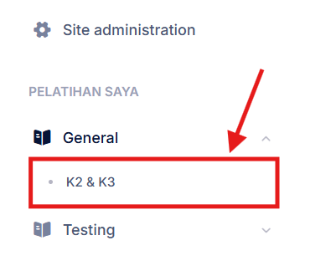  Pilih course yang akan diatur terlebih dahulu.
2. | Kemudian pilih Menu Tab Participants. | 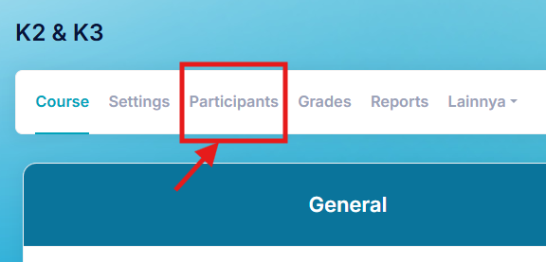  Pilih menu tab participants.
3. | Lihat apakah user yang akan dijadikan teacher sudah enrol ke course atau belum. Apabila belum, silakan enrollkan user terkait terlebih dahulu. | 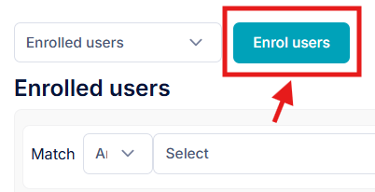  Enrollkan terlebih dahulu apabila user belum ada.
4. | Apabila user sudah enroll, maka kita tinggal ganti saja rolesnya jadi teacher. Caranya adalah dengan menekan tombol edit pada kolom Roles di table list users. | 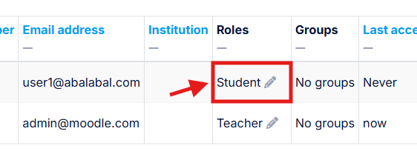  Tekan tombol edit untuk mengubah role user.
5. | Hilangkan role student yang sebelumnya sudah ada, kemudian tambahkan role teacher, lalu save. | 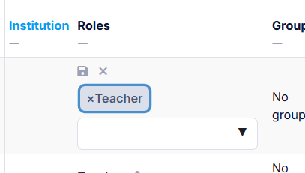  Pilih role sebagai teacher kemudian simpan.
6. | Kembali ke menu course, kita bisa lihat jumlah membernya sudah bertambah sesuai yang kita masukkan sebelumnya. | 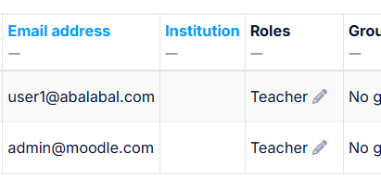  User sudah menjadi teacher dalam course.

